РЕСПУБЛИКА БЕЛАРУСЬ

┌─────────────────────────┐
ПАСПОРТ 7020 │
воинского захоронения │ │
(захоронения жертв войн) │ │
└─────────────────────────┘
(учетный номер)

- Место и дата захоронения Минская область, Минский райн, Шершунский сельсовет, д. Новый Двор
(область, район, город, сельсовет, населенный пункт, число, месяц, год)
2. Вид захоронения: братское захоронение
3. Охранная зона (границы захоронения): 3х 6 м
4. Краткое описание захоронения и его состояние: гранитный обелиск высотой 2м.Горизонтальная стела 190х80см.
Состояние хорошее.
5. Количество захороненных:

Всего | В том числе по категориям |  |  |  |  |  |  |  | Из них |  | Приме-  чание
 | военнослужащих |  | участников сопротивления |  | военнопленных |  | жертв войн
 | изве-  стных | неиз-  вест-  ных | изве-  стных | неиз-  вест-  ных | изве-  стных | неиз-  вест-  ных | изве-  стных | неиз-  вест-  ных | изве-  стных | неизвест-ных
8 | 8 | 0 | 0 | 0 | 0 | 0 | 0 | 0 | 8 | 0

6. Персональные сведения о захороненных:
 | воинское звание | фамилия | собственное имя | отчество (если таковое имеется) | дата рождения | дата гибели или смерти | место первичного  захоронения | место службы | место рождения и призыва
1. | Красноармеец 9 роты | Акимов | Даниил | Федорович |  | 18.07.1919г. | д.Новый Двор |  | Д. Темшановка Московского района
2. | 2 рота | Васильев | Семен | Васильевич |  | 18.07.1919г. | д.Новый Двор |  | Д. Васьково Псковской обл.
3. | 1 рота | Вторушин | Кирилл | Ефстафьевич |  | 17.07.1919г. | д.Новый Двор |  | Д. Шалимовское Тобольского р-на
4. | Командир 1 батальона | Желнин | Алексей | Григорьевич | 1893г. | 17.07.1919г | д.Новый Двор |  | Г. Старая Руса
5. | 5 рота | Петров | Павел | Фелосеевич |  | 17.07.1919г | д.Новый Двор |  | Д. Костино Белозёрского района
6.  7. | 1 рота  1 рота | Шалагин  Шулаков | Константин  Митрофан | Иванович  Андреевич |  | 17.07.1919г.  17.07.1919г | д.Новый Двор |  | Д. Енакиево под Череповцом  Д. Шулаки Вятского района
8. | 1 рота | Щербаков |  | Кондратьевич |  | 18.07.1919г. | д.Новый Двор |  | Д. Демцыно под Череповцом

7. Кто осуществляет уход за захоронением: Шершунский сельисполком, ГУО «Роговский УПК детский сад-средняя школа» __________________________________
___________________________________________________________________________

8. Фотоснимок захоронения  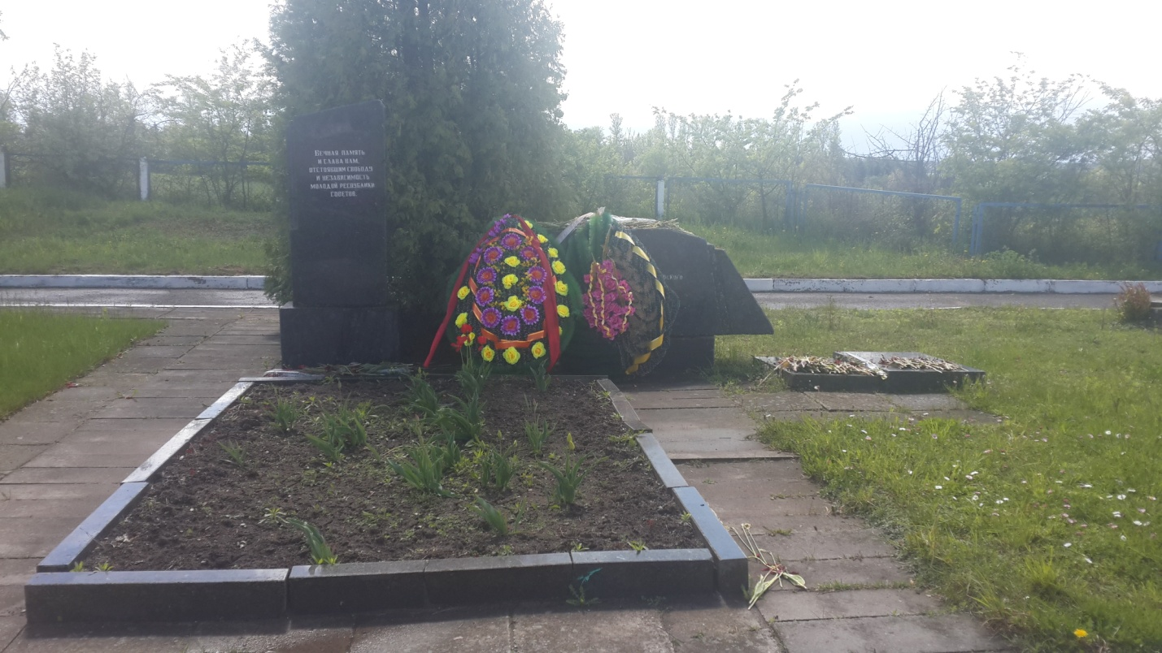 |  | 9. Карта расположения  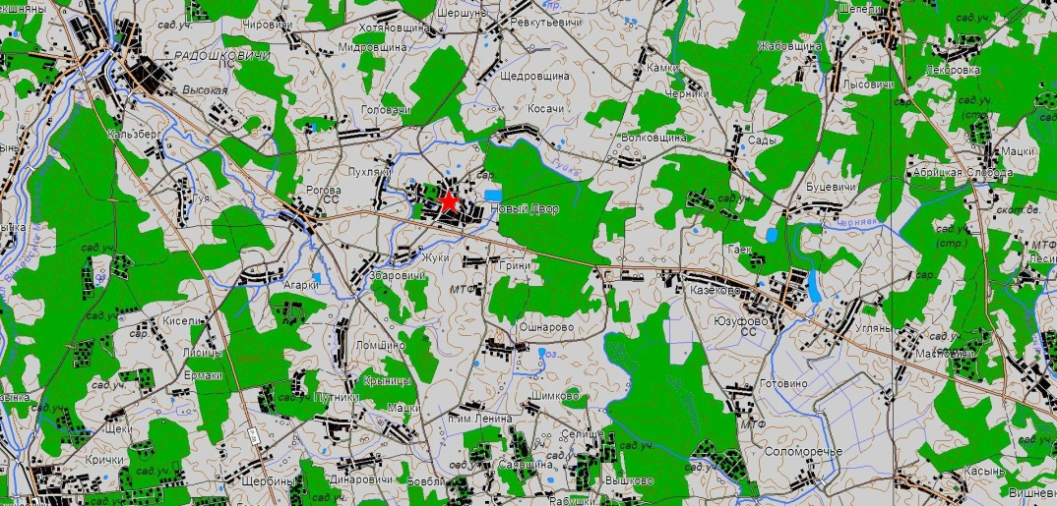
10. Дополнительная информация _____________________________________________
___________________________________________________________________________
___________________________________________________________________________

